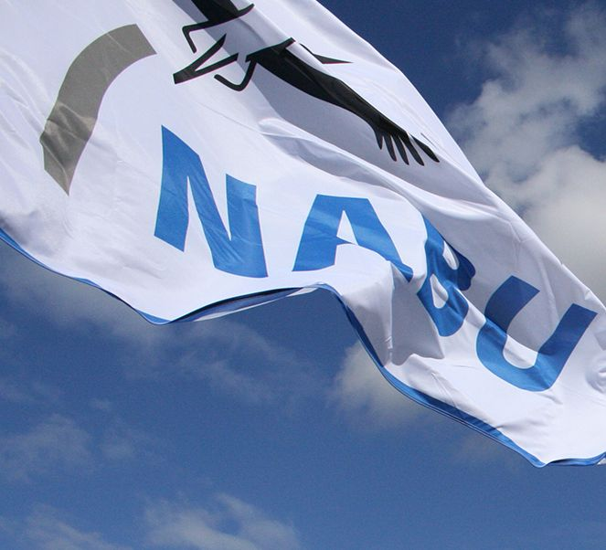
NABU-Bezirksverband Donau-Bodensee
Bezirksgeschäftsstelle
Hartmut Walter
1. Vorsitzender

Thomas Körner
Geschäftsführer

Mühlenstr.4
88662 Überlingen
Tel. +49 (0)7551.67315
Fax +49 (0)7551.68432
NABU-Bodensee@t-online.de

18. November 2016

Delegiertensitzung des NABU lehnt Felchenzucht im Bodensee ab

Auf seiner Delegiertenversammlung in Überlingen hat der NABU-Bezirksverband Donau-Bodensee die Felchenzucht im Bodensee in sogenannten Aqua-Kulturen klar abgelehnt. Dieser Intensivierung der Fischzucht wird eine klare Absage erteilt. Eine solche Massentierhaltung auf engem Raum, vor allem in einem Trinkwasserspeicher für Millionen von Bürgern bringt - wie auch in der Landwirtschaft- dieselben Probleme mit sich: Intensive Zufütterung, große Mengen von Ausscheidungen auf engstem Raum, allgegenwärtige Gefahr der Krankheitsübertragung und den sicher unvermeidlichen Einsatz von Antibiotika, auch wenn das jetzt noch in Frage gestellt wird. Diese Gefahren erhalten zur Zeit ihre besondere Brisanz, da es nicht von der Hand zu weisen ist, dass die momentane Vogelgrippe über Abwässer von Geflügelmastbetrieben (internationale Handelsbeziehungen) auf Wildvögel übertragen wird.
Grundsätzlich stellt sich die Frage, wie es mit der Ökobilanz aussieht, wenn man Felchen aus anderen europäischen Gewässern bezieht oder das zugekaufte (Soja-) Futter an den Bodensee transportiert. Jedenfalls können sich die Fische in den Zuchtanlagen nicht auf natürliche Weise ernähren!
Wir appellieren an alle Behörden, und Verbände, die mit diesem Thema beschäftigt sein werden dies auch strikt abzulehnen, zumal aus dem Premiumprodukt Felchen ganz schnell ein Fisch aus Massentierhaltung werden kann, was werbewirksam sicher nicht die Absicht sein kann.

